- 計算題 (10題 每題10分 共100分) (計算題需寫出計算式，無計算式者不計分)
- 一質點作等加速度運動，若初速度為10 m/sec，經過5 sec 後，其速度變為20 m/sec，試求 (1) 質點運動之加速度 (2) 質點在此5 sec 內所移動之位移。

- 一物體自19.6 m 之塔上自由落下，若不計空氣阻力，試求 (1) 幾秒後著地 (2) 到達地面之速度。

- 一光滑斜面之斜角為30°，如一物體由靜止自頂端自由滑下，設斜面長9.8 m，試求 (1) 到達底部之速率 (2) 到達底部之時間。

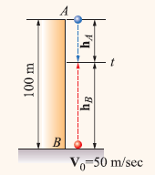
- A 球自高100 m 之塔頂自由落下，同時B 球自地面以50 m/sec 之速度鉛直上拋，試求 (1) 兩球何時相遇 (2) 相遇之高度。

- 若某軸之角速度為15π rad/sec，試求其每分鐘之轉數。

- 一人於高20 m 之塔頂，以10 m/sec 之初速度水平丟出一物體，若當地之重力加速度為10 m/sec²，試求 (1) 此物體之飛行時間 (2) 此物體之水平射程。

- 一人以40 m/sec 之初速度，並與水平成30° 之仰角丟出一物體，若當地之重力加速度為10 m/sec²，試求此物體 (1) 到達最高點之時間 (2) 到達最高點之高度 (3) 著地時間 (4) 水平射程。

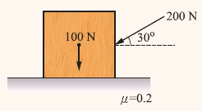
- 如圖所示，有一重量100 N 物體靜置於水平面上，若此水平面之摩擦係數為0.2，今施加一200 N 之傾斜力於此物體上，試求此物體之加速度。

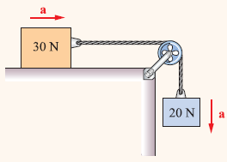
- 如圖所示，設有重量為30 N 之物體置於光滑之水平面上，並以一軟繩繞於一無摩擦之滑輪上，連接一重量20 N 之物體，試求此系統之加速度及繩之張力。

- 質量為2 kg 之物體綁在一長3 m 之軟繩上，以另一端為中心，並以10 rad/sec 之角速度在水平面上旋轉，試求繩子所受之張力。

